欢迎继续我们的学习。

在本课的内容中，我们将继续学习关于DataFrame的知识，这里重点要介绍的是多重index的DataFrame。

首先还是打开Anaconda和Jupyter Notebook，并打开之前的DataFrames项目。

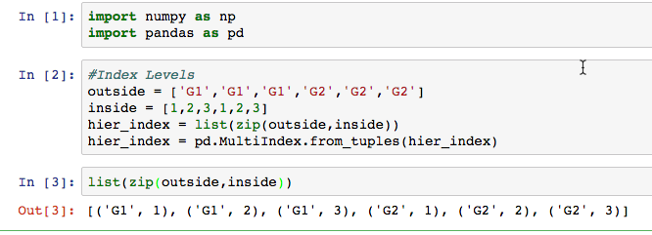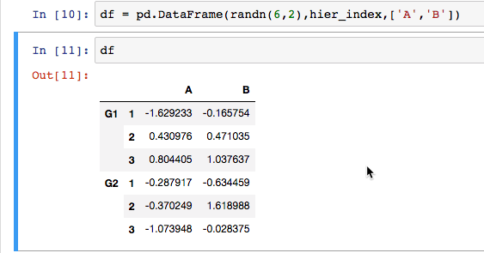

输入以下代码：

在以上代码中，我们定义了hier_index这个多重index。

接下来使用DataFrame函数来创建一个DataFrame。

接下来看看如何从拥有多重index的矩阵中获取所需要的数据。

在以上代码中，使用loc函数加上第一重index可以获得所有第一重index相关的内容。

如果使用两次loc函数，就可以获得双重index的相关内容。

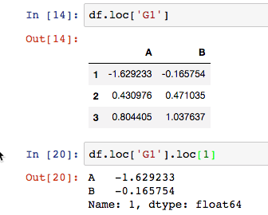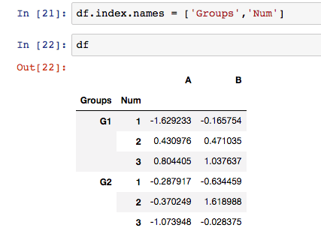

接下来看看如何给多重index添加名称：

接下来看看如何获得某个具体的元素：

在以上代码中，我们使用了两个loc函数最终定位到所需的元素上。

接下来看如何实现跨section的数据获取：

这里所谓的section指的是G1和G2两个部分的数据。

在以上代码中，我们没有使用loc函数，改用xs函数来实现了对数据的跨section筛选。

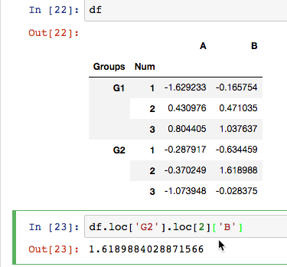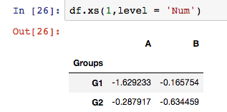

好了，关于DataFrame的知识就到这里了。

从下一课开始，我们将了解Missing data（缺失数据）的相关知识。

我们下一课再见~

讨论群-笨猫学编程QQ群：

375143733

知乎专栏：

<https://zhuanlan.zhihu.com/kidscoding>

新浪博客:

<http://blog.sina.com.cn/eseedo>

Github:

<https://github.com/eseedo>

个人网站：

<http://icode.ai/>